
المملكة العربية السعودية
وزارة التعليم
إدارة التعليم بمنطقة ..........
مدرسة ........

٢٠

(( تقويم مهارات الصف الثاني الفترة الأولى ( الفترة الدراسية الثانية ) 1447 هـ))
اسم الطالب / ة .................................... الصف: ..................

* السؤال الأول : أ) اختاري الإجابة الصحيحة : ( 10 درجات )
1 – فصل يتغير فيه لون ورق الشجر ويتساقط :
الصيف | الخريف | الشتاء | الربيع
2- تحتاج الأرض لتدور حول الشمس :
يوم | أسبوع | شهر | سنة
3- جسم في الفضاء يتكون من غازات ساخنة متوهجة :
الأرض | النجم | الغبار | الكوكب
4- فصل ترتفع فيه درجة الحرارة ........
الخريف | الصيف | الشتاء | الربيع
5- أقرب الكواكب الى الشمس ...
زحل | المريخ | الأرض | المشتري
6 – جسم كروي ضخم يتحرك حول الشمس ...
القمر | الكوكب | النجم | الشمس
7- أي مما يلي من الكواكب الخارجية :
عطارد | زحل | الأرض | المريخ

ب ) - أضع كل كلمة في مكانها المناسب :
النهار
المحور
الليل

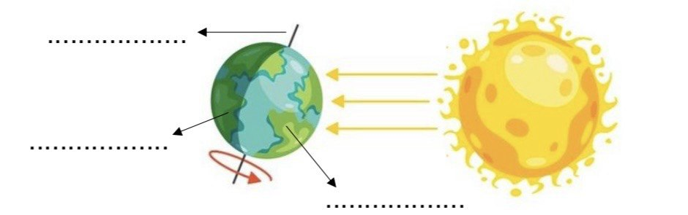

السؤال الثاني : أ ) ضعي علامة ( √ ) أو علامة ( × ) أمام العبارات التالية : ( 10 درجات )
1 | نظامنا الشمسي فيه ثمانية (8) كواكب .
2 | الكوكب الذي نعيش فيه هو كوكب الأرض
3 | المحور هو خط وهمي تدور حوله الأرض .
4 | طور القمر هو شكل القمر الذي نراه من الأرض .
5 | تحتاج الأرض لتدور حول الشمس شهر واحد .
6 | سبب تعاقب الليل والنهار دوران الأرض حول الشمس .

ب ) أرتب اطوار القمر التالية :

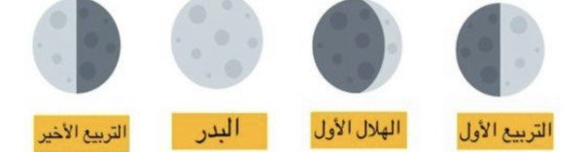

(.........) (..........) (..........) (...........)


تمنياتي لكن بالتوفيق ،،،،،،،،، معلمة المادة / وداد الحربي .

(قناة أ . وداد الحربي )



المملكة العربية السعودية
الإدارة العامة لتعليم البنات بمحافظة جدة
مدرسة 129 للطفولة المبكرة
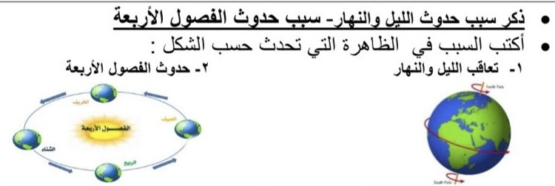
قياس مهارات مادة العلوم الفترة الثالثة للصف الثاني الابتدائي -الفصل الدراسي الثاني
اسم الطالب/ـة : .............................................................. الصف : .......................
دوران الأرض حول ...........................
ميل الأرض اثناء دورانها حول ....................

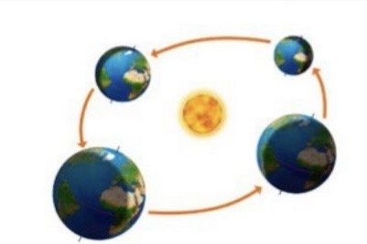
- اختاري الإجابة الصحيحة :

- سبب حدوث الليل و النهار :
( دوران الأرض حول محورها – دوران الأرض حول الشمس )

- سبب حدوث الفصول الأربعة :
( دوران الأرض حول محورها – دوران الأرض حول الشمس )

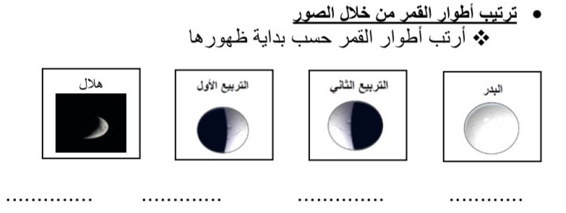
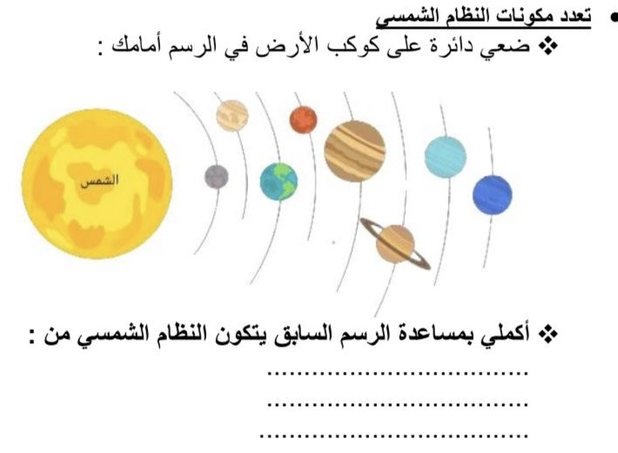

مــعــلــمـة الــمــادة / عـــائـــشة أبـــو حــكــمــة

